Il compito di oggi prevedeva la creazione di 4 VLAN diverse tra loro.

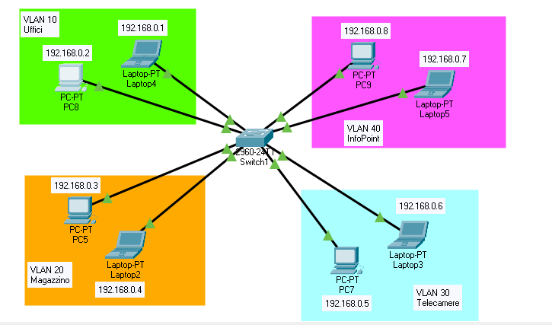

Come si può vedere dalla foto le ho così denominate:

* VLAN 10, Uffici
* VLAN 20, Magazzino
* VLAN 30, Telecamere
* VLAN 40, InfoPoint

Dopo aver denominate le VLAN ho assegnato un indirizzo IP ad ogni host, partendo dal 192.168.0.1, con annessa subnet mask. Dopodichè ho provato a pingare su host a caso ottenendo esito positivo.

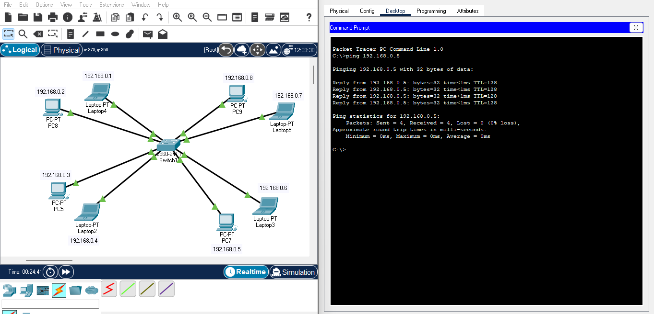

Una volta fatto ciò, ho assegnato ad ogni host la propria VLAN e così facendo se provo a pingare da un host appartenente alla VLAN 10 su uno appartenente a qualsiasi altra VLAN, mi darà errore.

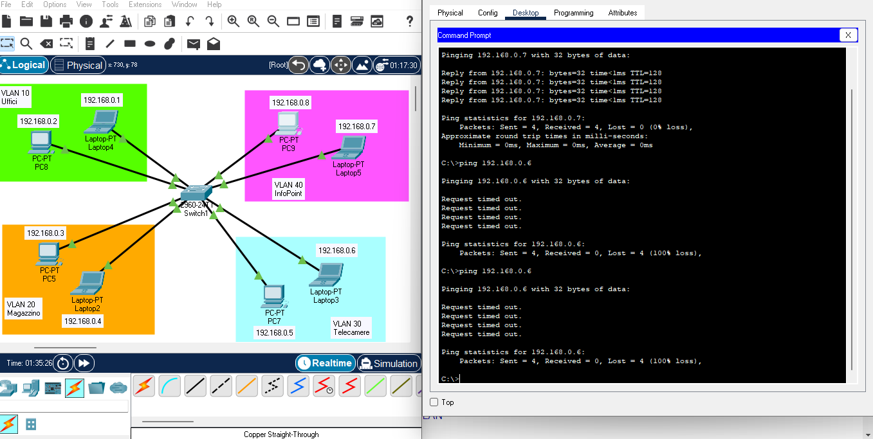

Se provo invece a pingare da un host all’altro della stessa VLAN, avrò esito positivo:

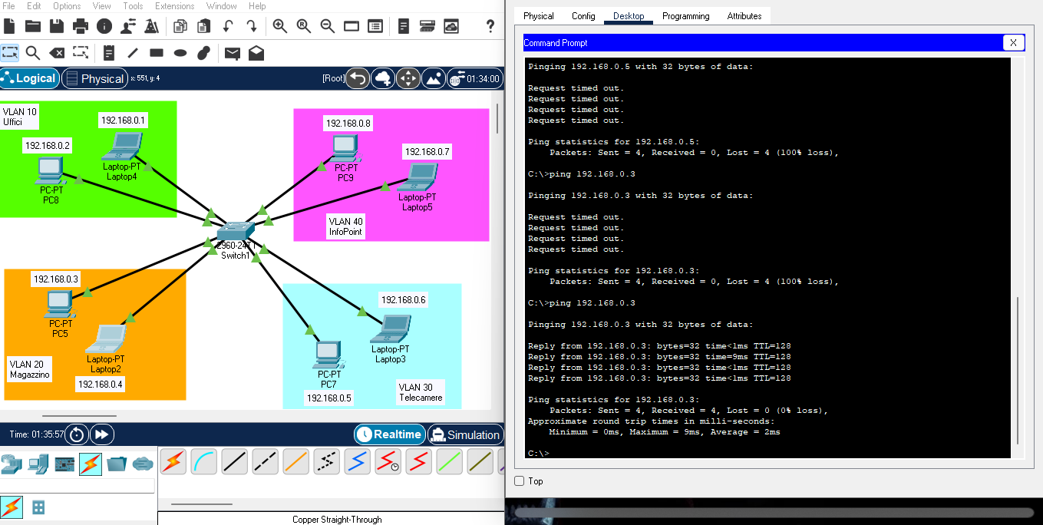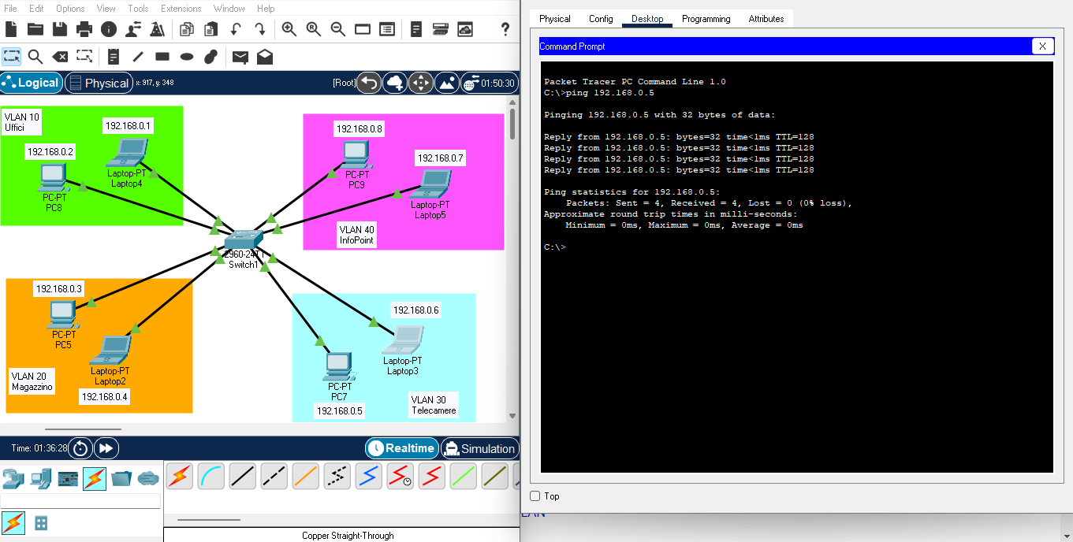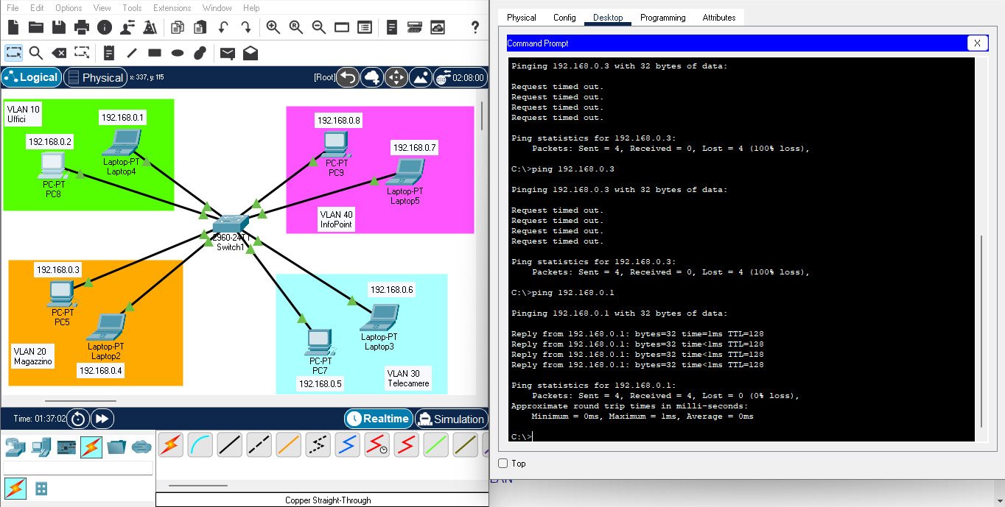

Prof nelle relazioni ho sempre preso insufficienze a scuola, ci ho provato